**Осмотр первичный в стационаре**

**Вкладка «Основное»**

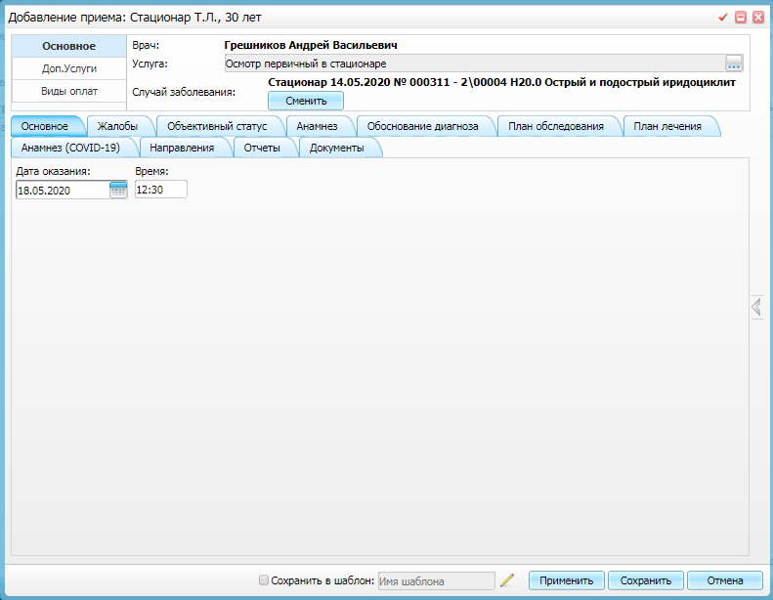

**Вкладка «Жалобы»**

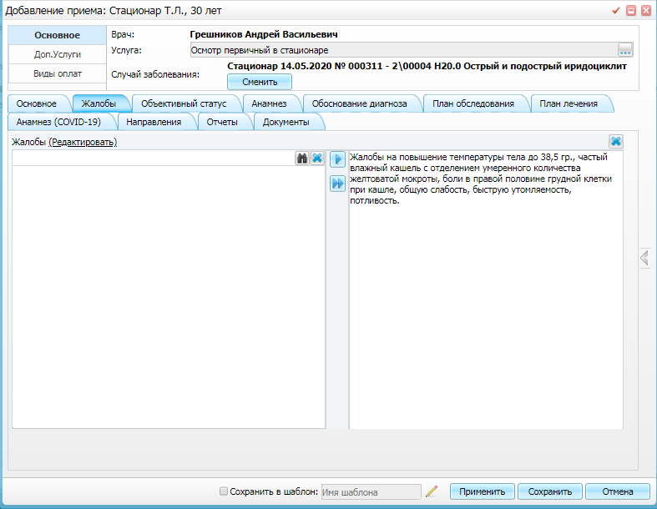

**Вкладка «Объективный статус»** 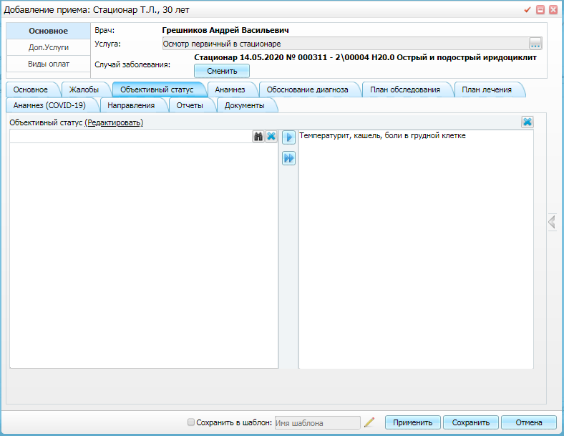

**Вкладка «Анамнез»** 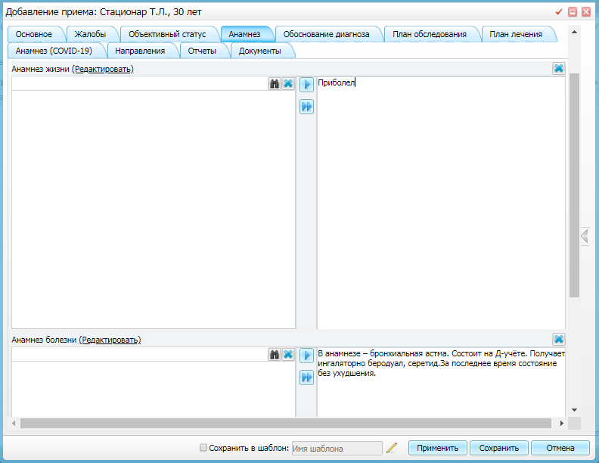

**Вкладка «Обоснование диагноза»** 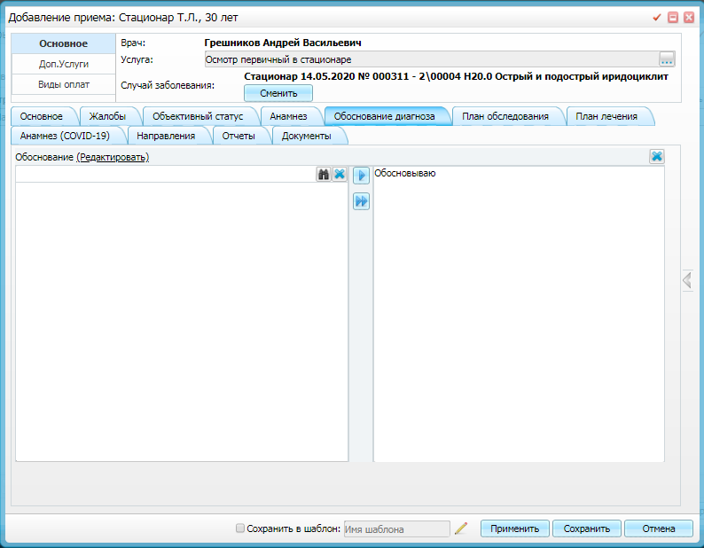

**Вкладка «План обследования»**

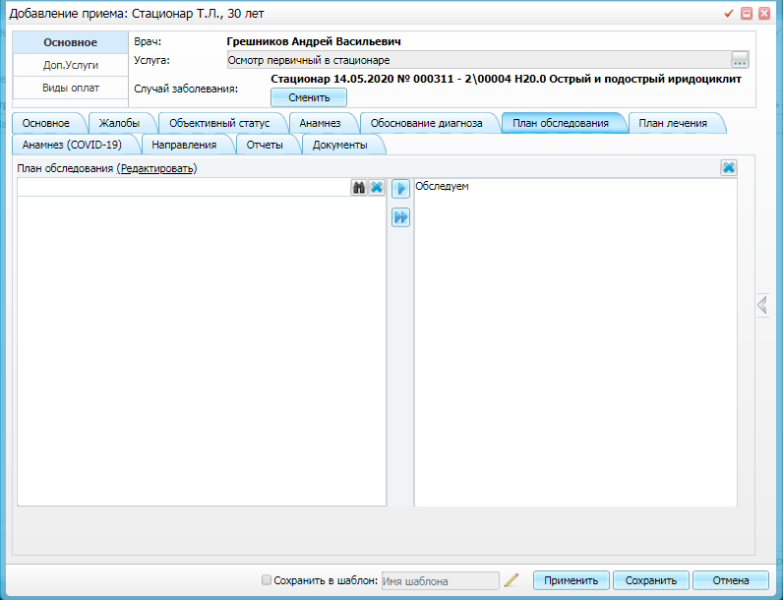

**Вкладка «План лечения»** 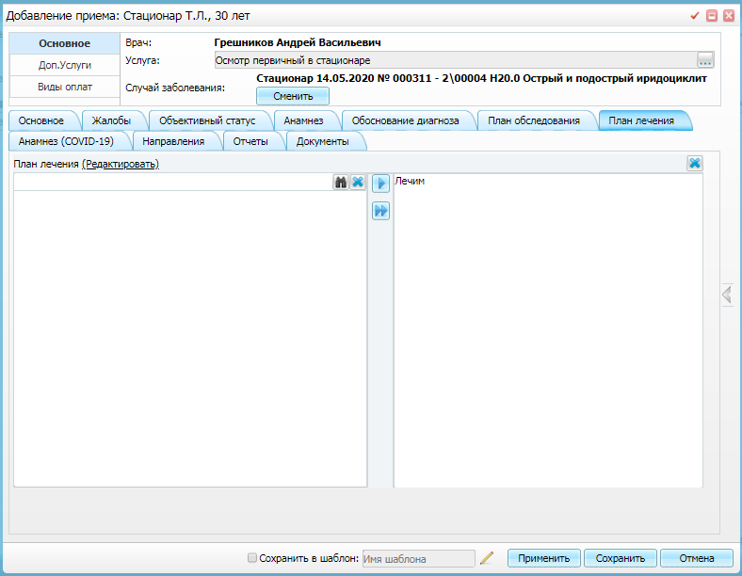

**Вкладка «Анамнез COVID-19»** 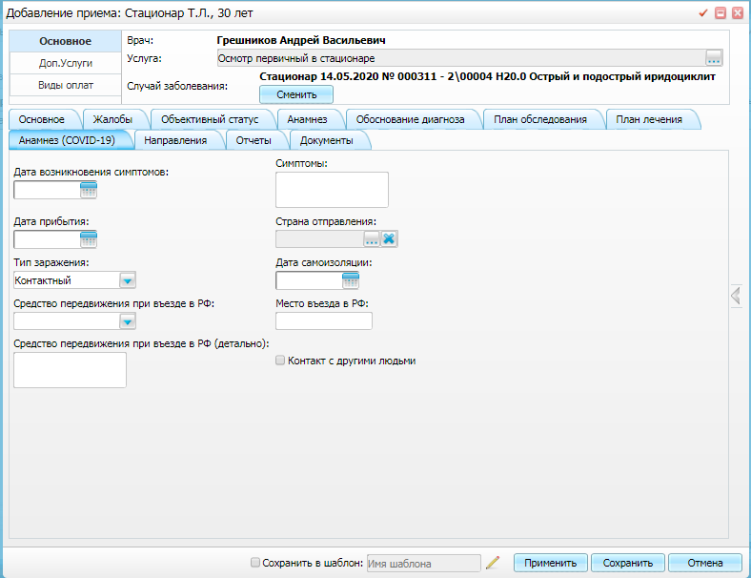

**Вкладка «Направления»**

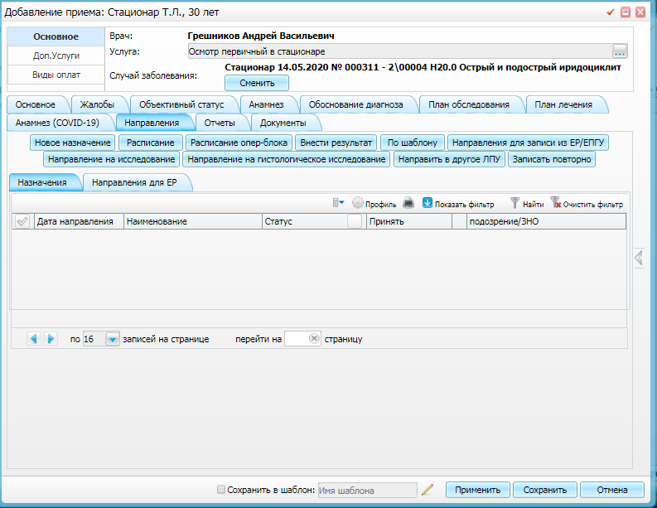

**Вкладка «Отчеты»**

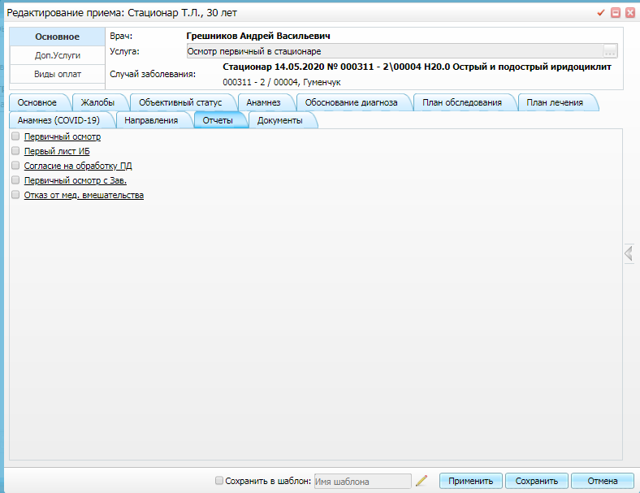

**Вкладка «Документы»**

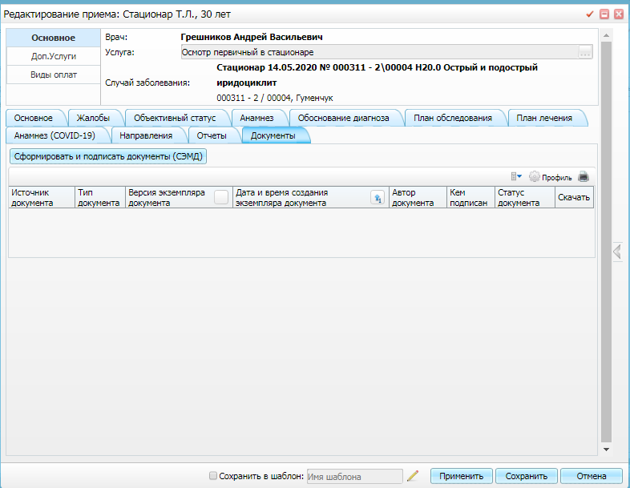

**Печатная форма первичного осмотра**

